แผนการจัดการเรียนรู้
“STEM รู้คิด..โควิด(covid-19)ป้องกันได้”

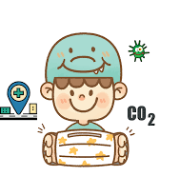

STEM รู้คิด..โควิด(covid-19)ป้องกันได้
ไวรัสโคโรนาสายพันธุ์ใหม่ หรือที่เรียกอีกชื่อหนึ่งว่า COVID-19 | โควิด19 ที่กำลังระบาดอยู่ในขณะนี้ มีความรุนแรงเทียบเท่ากับโรคซาร์สมากที่สุด ทำให้ผู้ป่วยมีอาการปอดอักเสบรุนแรงจนถึงแก่ชีวิตได้ องค์การอนามัยโลก ยังไม่สามารถหาที่มาของเชื้ออย่างชัดเจนได้ เราต้องเตรียมความพร้อมของผู้เรียนให้รู้จักโรคนี้ทำความเข้าใจและมีวิธีรับมือกับไวรัสอย่างถูกต้อง นอกจากผู้เรียนจะได้มีความรู้ความเข้าใจเกี่ยวกับไวรัสนี้แล้ว ผู้เรียนยังจะได้เรียนการทำงานเป็นกลุ่ม การสืบค้นหาข้อมูลด้วยตนเองและการคิดวิเคราะห์อีกด้วย เพื่อให้ผู้เรียนสามารถนำการเรียนในห้องไปปรับใช้ให้เกิดประโยชน์ได้จริงในชรวิตประจำวัน แผนการสอนจึงมีแผนผังดังนี้

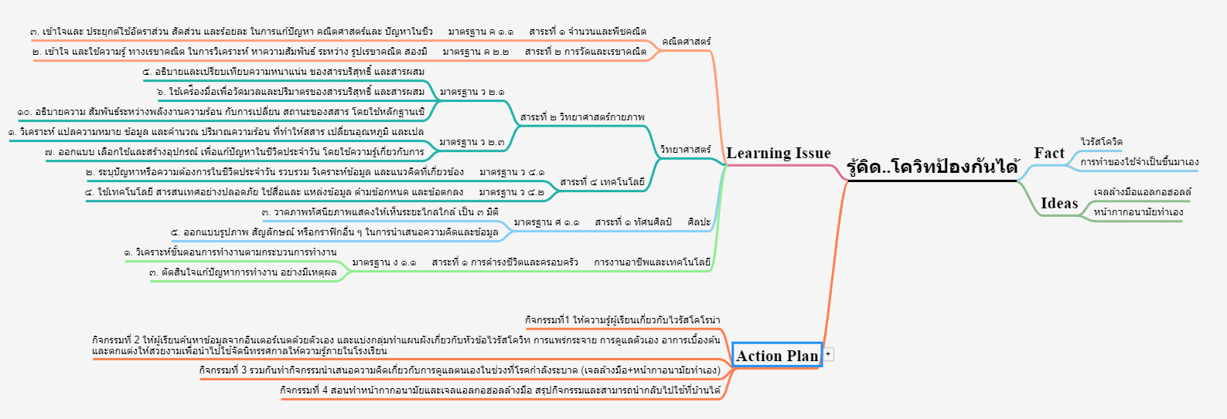

ระดับชั้นมัธยมศึกษาตอนต้น |  | STEM Project
คำอธิบายกิจกรรมการเรียนรู้

การเรียนรู้ที่จะทำให้ผู้เรียนมีการเรียนรู้ได้อย่างต่อเนื่องหรือเรียนรู้ได้ตลอดชีวิตคือ ต้องรู้สึกมีความสุขและสนุกกับการเรียนรู้ สิ่งหนึ่งที่สามารถทำได้ในขณะที่ผู้เรียนเรียนในโรงเรียนก็คือ การที่ให้ผู้เรียนไม่รู้สึกว่ากำลังเรียนอยู่หรือต้องเรียน จำเป็นต้องท่อง ต้องรู้ เพราะต้องเอาไปสอบ แต่ให้เห็นว่าเรื่องที่กำลังเรียนเป็นการเรียนรู้และเรื่องนั้นๆ เป็นส่วนหนึ่งของชีวิตของเขา การเชื่อมโยงจากห้องเรียนโยงไปสู่ชีวิตจริงเป็นสิ่งจำเป็นและสำคัญ หากทำได้แล้วนั้น ทุกสิ่งทุกอย่างที่กำลังเรียนรู้ก็จะอยู่ในความสนใจของผู้เรียนทั้งหมด เพราะมันเกี่ยวกับชีวิตของเขานั่นเอง อย่างกิจกรรมที่จะได้เรียนในเรื่องนี้ก็เป็นเรื่องที่เกี่ยวข้องกับตัวผู้เรียนเช่นกัน กระบวนการเรียนรู้นอกจากจะเน้นเนื้อหาที่ผู้เรียนจะต้องรู้แล้ว ยังจะชี้ให้เห็นความสำคัญของเรื่องนี้ กิจกรรมต่างๆ ก็จะเกี่ยวโยงกับชีวิตของผู้เรียนจริงๆ หากเป็นแบบนี้ การเรียนรู้จะเกิดได้ต่อเนื่อง และจะต่อยอดไปสู่เรื่องอื่นๆ ได้อีกด้วย

เวลาเรียนที่แนะนำ | 15 คาบเรียนโดยประมาณ
ทักษะเฉพาะที่พึงมี | ทักษะทางคณิตศาสตร์เบื้องต้น  ทักษะทางวิทยาศาสตร์  ทักษะการออกแบบเชิงวิศวกรรม  ทักษะทางศิลปะ  การคิดวิเคราะห์ การคิดสร้างสรรค์ การคิดแก้ปัญหา  การทำงานเป็นทีม
เนื้อหาที่ใช้ในการประเมิน
- วิชาวิทยาศาสตร์
- ใช้เครื่องมือเพื่อวัดมวลและปริมาตรของสารบริสุทธิ์ และสารผสม
- ออกแบบ เลือกใช้และสร้างอุปกรณ์ เพื่อแก้ปัญหาในชีวิตประจำวัน โดยใช้ความรู้เกี่ยวกับการ
- วิชาเทคโนโลยี
- ระบุปัญหาหรือความต้องการในชีวิตประจำวัน รวบรวม วิเคราะห์ข้อมูล และแนวคิดที่เกี่ยวข้อง
- ใช้เหตุผลเชิงตรรกะในการแก้ไขปัญหาการอธิบายงาน การคาดผลลัพธ์ จากปัญหาอย่างง่าย
- การใช้เทคโนโลยีให้เหมาะสมกับงานอาชีพ
- การใช้อินเทอร์เน็ตค้นหาความรู้
- การใช้โปรแกรมคอมพิวเตอร์ออกแบบกระบวนการคิดและการทำงาน (เช่น การเขียนผังความคิด Mind Mapping การเขียนผังงาน Flowchart ผังคุมกำหนดงาน Gantt Chart เป็นต้น)

- วิชาวิศวกรรมศาสตร์
- การออกแบบเชิงวิศวกรรมอย่างง่าย
- ระบุปัญหา
- รวบรวมข้อมูลและแนวคิดที่เกี่ยวข้องกับปัญหา
- ออกแบบวิธีการแก้ปัญหา
- วางแผนและดำเนินการแก้ปัญหา
- ทดสอบ ประเมินผล และปรับปรุงผลงาน
- นำเสนอผลงาน

- วิชาคณิตศาสตร์
- การบวก ลบ คูณ หารระคน
- เข้าใจและ ประยุกต์ใช้อัตราส่วน สัดส่วน และร้อยละ ในการแก้ปัญหา คณิตศาสตร์และ ปัญหาในชีว
- เข้าใจ และใช้ความรู้ ทางเรขาคณิต ในการวิเคราะห์ หาความสัมพันธ์ ระหว่าง รูปเรขาคณิต สองมิ
- ความยาวรอบรูปของรูปสี่เหลี่ยมมุมฉาก
- พื้นที่ของรูปสี่เหลี่ยมมุมฉาก

- วิขาศิลปะ
- เปรียบเทียบรูปลักษณะของรูปร่าง รูปทรงในธรรมชาติ สิ่งแวดล้อม และงานทัศนศิลป์
- อภิปรายเกี่ยวกับอิทธิพลของสีวรรณะอุ่นและสีวรรณะเย็นที่มีต่ออารมณ์ของมนุษย์
- จำแนกทัศนธาตุของสิ่งต่าง ๆ ในธรรมชาติสิ่งแวดล้อมและงานทัศนศิลป์โดยเน้นเรื่องเส้น สี รู
- มีทักษะพื้นฐานในการใช้วัสดุ อุปกรณ์สร้างสรรค์งานพิมพ์ภาพ
- มีทักษะพื้นฐานในการใช้วัสดุ อุปกรณ์สร้างสรรค์งานวาดภาพระบายสี
- บรรยายลักษณะของภาพโดยเน้น เรื่องการจัดระยะ ความลึก น้ำหนักและแสงเงาในภาพ
- วาดภาพระบายสี โดยใช้สีวรรณะอุ่นและสีวรรณะเย็น ถ่ายทอดความรู้สึกและจินตนาการ
- เปรียบเทียบความคิดความรู้สึก ที่ถ่ายทอดผ่านงานทัศนศิลป์ของตนเองและบุคคลอื่น
- เลือกใช้วรรณะสีเพื่อถ่ายทอดอารมณ์ ความรู้สึกในการสร้างงานทัศนศิลป์

จุดประสงค์การเรียนรู้
ด้านความรู้

- อธิบายเกี่ยวกับสิ่งมีชีวิต
- อธิบายและใช้เหตุผลเชิงตรรกะในการแก้ไขปัญหาการอธิบายงาน การคาดผลลัพธ์ จากปัญหาอย่างง่าย
- เข้าใจและอธิบายวิธีการและขั้นตอนที่ใช้ดำเนินการค้นคว้าหาความรู้ทางวิทยาศาสตร์
- เข้าใจถึงความหลากหลายของการแสดงจำนวนและการใช้จำนวนในชีวิตจริง
- เข้าใจถึงผลที่เกิดขึ้นจากการดำเนินการของจำนวนและความสัมพันธ์ระหว่างการดำเนินการต่างๆ และสามารถใช้การดำเนินการในการแก้ปัญหา
- เข้าใจและใช้วิธีการทางสถิติและความรู้เกี่ยวกับความน่าจะเป็นในการวิเคราะห์ข้อมูล ในการคาดการณ์ได้อย่างสมเหตุสมผลประกอบกับการตัดสินใจและแก้ปัญหา
- เข้าใจถึงอัตราส่วน สัดส่วน ร้อยละ และสามารถนำไปใช้ในการแก้โจทย์ปัญหาที่พบในชีวิตจริงได้หลากหลาย
- เข้าใจเกี่ยวกับการคาดคะเนขนาด พื้นที่ และปริมาตร เป็นการบอกค่าประมาณโดยไม่ได้วัดจริง โดยใช้วิธีการคาดคะเนในรูปแบบต่างๆ ตามความเหมาะสม
- เข้าใจถึงการนำเสนอข้อมูลในรูปแผนภูมิรูปวงกลม เป็นการนำเสนอข้อมูลที่เป็นปริมาณให้ชัดเจน น่าสนใจ และสามารถเปรียบเทียบข้อมูลให้เห็นเป็นรูปธรรมดูง่ายขึ้น
- เข้าใจถึงเทคโนโลยีที่นำมาใช้ในออกแบบและการทำงานต่างๆ

ด้านทักษะ/กระบวนการ

- ใช้ความรู้ ทักษะ และกระบวนการทางคณิตศาสตร์ในการแก้ปัญหาในสถานการณ์ต่างๆ ได้อย่างเหมาะสม
- ใช้ความรู้ ทักษะ และกระบวนการทางวิทยาศาสตร์ในการแก้ปัญหาในสถานการณ์ต่างๆ ได้อย่างเหมาะสม
- ใช้ความรู้ ทักษะ และกระบวนการออกแบบเชิงวิศวกรรมในการแก้ปัญหาสถานการณ์ต่างๆ ได้อย่างเหมาะสม
- ให้เหตุผลประกอบการตัดสินใจและสรุปผลได้อย่างเหมาะสม
- ใช้ภาษาและสัญลักษณ์ทางคณิตศาสตร์ในการสื่อสาร สื่อความหมาย และการนำเสนอได้อย่างถูกต้อง
- เชื่อมโยงความรู้ต่างๆ ในคณิตศาสตร์กับศาสตร์อื่นๆ
- มีความคิดริเริ่มสร้างสรรค์ในการแก้ปัญหาและสร้างสรรค์ผลงาน
- ใช้เทคโนโลยีมาเป็นเครื่องมือแก้ปัญหาในสถานการณ์ต่างๆ ได้อย่างเหมาะสม
- มีทักษะในการทำงานเป็นทีม
- มีทักษะการคิด

ด้านคุณลักษณะ

- มีความรับผิดชอบ
- มีความสนใจใฝ่เรียนรู้
- มีความรอบคอบ
- มีระเบียบวินัย
- มีการทำงานอย่างเป็นระบบ
- ตระหนักในคุณค่าของวิชา STEM (วิทยาศาสตร์ เทคโนโลยี วิศวกรรมศาสตร์ คณิตศาสตร์)
- มีเจตคติที่ดีต่อวิชา STEM (วิทยาศาสตร์ เทคโนโลยี วิศวกรรมศาสตร์ คณิตศาสตร์)

เกณฑ์การประเมิน
- คุณภาพของแนวคิดจากการคิดสะท้อนกลับและการอภิปราย
- กระบวนการคิดจากการถามคำถามและการให้เหตุผลในการตอบ
- ความคิดเห็นร่วมและความคิดเห็นเดิมที่สะท้อนให้เห็นจากผลงานในห้องเรียน
- การคิดวิเคราะห์โจทย์อย่างมีเหตุผลเป็นขั้นเป็นตอน
- การคิดสร้างสรรค์ผลงานจากการคิดคำถามและกิจกรรมการเรียนรู้

ความเชื่อมโยงต่อหลักสูตร
- ใช้ภาษาและสัญลักษณ์ทางคณิตศาสตร์ในการสื่อสาร สื่อความหมายและการนำเสนอได้อย่างชัดเจน
- ใช้วิธีการที่หลากหลายในการแก้ไขปัญหา
- ใช้ความรู้ ทักษะและกระบวนการทางคณิตศาสตร์ได้อย่างเหมาะสม
- ใช้เทคโนโลยีในการแก้ปัญหาได้อย่างเหมาะสม
- ให้เหตุผลประกอบการตัดสินใจและสรุปผลได้อย่างเหมาะสม
- สามารถเรียนรู้และเข้าใจในการตั้งคำถาม รวมทั้งการสืบค้นทางกระบวนการทางวิทยาศาสตร์
- สามารถกำหนดเรื่องที่สนใจศึกษาค้นคว้าและแนวทางการศึกษาที่ถูกต้องตามหลักการทางวิทยาศาสตร์
- สามารถตั้งสมมติฐานที่ดีในการตั้งคำถาม เพื่อการทดลองและตรวจสอบสมมุติฐาน
- รู้จักตัวแปรต่างๆ ที่เกี่ยวข้องกับการทดลอง
- เข้าใจการสร้างแบบจำลองหรือรูปแบบเพื่ออธิบายผลหรือแสดงผลการทดลอง
- สามารถนำแนวคิดและกระบวนการทางวิทยาศาสตร์ไปประยุกต์ใช้
- มีความคิดริเริ่มสร้างสรรค์
- มีความสามารถในการอธิบาย ชี้แจง แปลความ ตีความ การประยุกต์ดัดแปลงและนำไปใช้
- มีมุมมองที่หลากหลาย
- ให้ความสำคัญและใส่ใจในความรู้สึกของผู้อื่น
- รู้จักตนเอง
- มีความสามารถในการสื่อสาร การคิด การแก้ปัญหา การใช้ทักษะชีวิตและการใช้เทคโนโลยี

ความเชื่อมโยงต่อวิชาอื่นๆ ที่เกี่ยวข้องกัน
- ศักยภาพการสร้างผลงาน และนำเสนอด้วยเทคโนโลยีหรือ Application
- เชื่อมโยงกับการทำงานด้านศิลปะ การออกแบบและการคิดสร้างสรรค์
- เชื่อมโยงการอ่าน วิเคราะห์ ตีความ ด้วยศาสตร์ของวิชาภาษาไทย
- ศักยภาพการใช้ภาษาในการนำเสนอผลงาน หรือการนำเสนอด้วยภาษาต่างประเทศ

เว็บไซต์และสื่อสิ่งพิมพ์อื่น ๆ
- - https://www.facebook.com/ScienceDoctorD/videos/2498990727023114/
เครื่องมือและอุปกรณ์การเรียนรู้
- Ethanol 95% - 750 มล.
- Glycerin - 9 กรัม
- 2% Lanolin - 9 กรัม (วิธีการเตรียม 2% Lanolin คือ ชั่ง Lanolin 5 กรัม ละลายในน้ำร้อน 250 มล. คนให้ละลายเทกลับใส่ขวด)
- Triethanolamine 99% (TEA)- 0.75 กรัม
- Carbopol 940 - 3.6 กรัม
- น้ำสะอาด - 225 มล.

ตารางนี้แสดงถึงกระบวนการเรียนรู้ที่ผู้สอนอาจนำไปประยุกต์ใช้และประเมินผลได้ ซึ่งสามารถนำการจัดการเรียนรู้อื่นมามาประยุกต์ใช้ได้ด้วย และผู้สอนอาจหาวิธีปรับกระบวนการเรียนรู้ตามความเหมาะสมของกลุ่มผู้เรียนและสภาพแวดล้อมภายในโรงเรียน

ขั้นที่ | ระยะเวลา | บทบาทของผู้สอนและผู้เรียน | โอกาสหรือสิ่งที่นำมาใช้ประเมินผล
1 | ชั่วโมงที่  1-2 | กิจกรรมที่ 1 ไวรัสโควิด (covid-19)คืออะไร  ผู้สอนให้ความรู้เกี่ยวกับไวรัสไวรัสโควิด (covid-19) เบื้องต้น  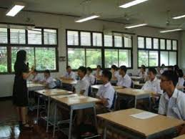  - ให้ผู้เรียนได้แสดงความคิดเห็นว่ามีความรู้เบื้องต้น ติดตามข่าวสารมากน้อยแค่ไหนเป็นการร่วมแสดงความเห็น | - การฝึกวาดภาพ  - กระบวนการใช้ความคิดสร้างสรรค์  - การออกแบบลักษณะท่าทางของชิ้นงาน  - การแลกเปลี่ยนเรียนรู้ร่วมกันในกลุ่ม  - กระบวนการคิดจากการถามคำถามและการให้เหตุผลในการตอบ  - การตอบคำถามอย่างมีเหตุผล/วิธีคิดในการได้มาซึ่งคำตอบ  - ความกล้าแสดงความคิดเห็นของตนเองอย่างมีเหตุผล และเปิดใจรับฟังความคิดเห็นของผู้อื่น  - คุณภาพของแนวคิดจากการคิดสะท้อนกลับและการอภิปราย
ขั้นที่ | ระยะเวลา | บทบาทของผู้สอนและผู้เรียน | โอกาสหรือสิ่งที่นำมาใช้ประเมินผล
2 | ชั่วโมงที่  2-4 | - กิจกรรมที่ 2 ไวรัสเดินทาง  - ให้ผู้เรียนค้นหาข้อมูลจากอินเตอร์เน็ตด้วยตัวเอง และแบ่งกลุ่มทำแผนผังเกี่ยวกับหัวข้อไวรัสโควิด การแพร่กระจาย การดูแลตัวเอง อาการเบื้องต้น และตกแต่งให้สวยงามเพื่อนำไปใช้จัดนิทรรศกาลให้ความรู้ภายในโรงเรียน  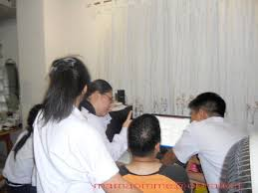  -ผู้เรียนค้นหาข้อมูลด้วยตนเองจากอินเตอร์เน็ต โดยผ่านการคิดเคราะห์ข้อมูลแล้วว่าน่าเชื่อถือได้ และปฏิบัติตามได้ แล้วจึงเขียนบนแผนผังที่จัดทำขึ้น  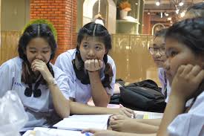  -ให้ผู้เรียนทำแผนผังโดยมีการออกแบบให้น่าสนใจและเข้าใจได้ง่าย เพื่อนำไปจัดนิทรรศกาลภายในโรงเรียนเป็นความรู้ให้กับนักเรียนคนอื่น | - การคิด ออกแบบ และสร้างสรรค์ผลงาน  - การทำงานอย่างเป็นขั้นเป็นตอน  - กระบวนการคิดจากการถามคำถามและการให้เหตุผลในการตอบ  - การตอบคำถามอย่างมีเหตุผล/วิธีคิดในการได้มาซึ่งคำตอบ  - ความกล้าแสดงความคิดเห็นของตนเองอย่างมีเหตุผล และเปิดใจรับฟังความคิดเห็นของผู้อื่น  - การแลกเปลี่ยนเรียนรู้ร่วมกันในกลุ่ม
ขั้นที่ | ระยะเวลา | บทบาทของผู้สอนและผู้เรียน | โอกาสหรือสิ่งที่นำมาใช้ประเมินผล
3 | ชั่วโมงที่  4-5 | กิจกรรมที่ 3 ฉันคิดฉันสร้าง  -กิจกรรมที่ 3 ผู้เรียนรวมกันทำกิจกรรมนำเสนอความคิดเกี่ยวกับการดูแลตนเอง  ในช่วงที่โรคกำลังระบาด (เจลล้างมือ+หน้ากาอนามัยทำเอง)  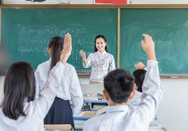  -ผู้เรียนแสดงความคิดเห็นจากข้อมูลที่สืบค้นมา เราสามารถทำอะไรขึ้นมาได้บ้าง  -ผู้สอนยกตัวอย่างการ กินร้อน ช้อนกลาง ล้างมือ เพื่อโยงเข้าสู่การทำกิจกรรมต่อไป  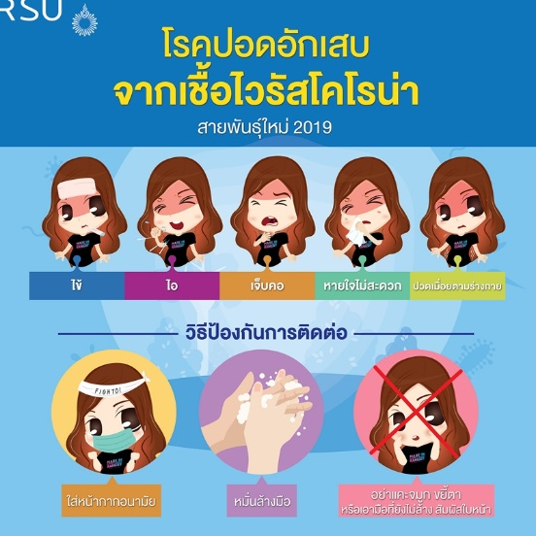 | - การคิด ออกแบบ และสร้างสรรค์ผลงาน  - การวางแผนและลงมือปฏิบัติงานตาม กระบวนการทางวิทยาศาสตร์  - การทำงานอย่างเป็นขั้นเป็นตอน  - การคิดวิเคราะห์และสรุปข้อมูลอย่างมีเหตุผล  - ความกล้าแสดงความคิดเห็นของตนเองอย่างมีเหตุผลและเปิดใจรับฟังความคิดเห็นของผู้อื่น  - กระบวนการคิดจากการถามคำถามและการให้เหตุผลในการตอบ  - การตอบคำถามอย่างมีเหตุผล/วิธีคิดในการได้มาซึ่งคำตอบ  - การแลกเปลี่ยนเรียนรู้ร่วมกัน  - คุณภาพของแนวคิดจากการคิดสะท้อนกลับและการอภิปราย  - การแสดงออกอย่างสร้างสรรค์และการแก้ไขสถานการณ์เฉพาะหน้า  - การฟังอย่างลึกซึ้ง (สติ)
ขั้นที่ | ระยะเวลา | บทบาทของผู้สอนและผู้เรียน | โอกาสหรือสิ่งที่นำมาใช้ประเมินผล
4 | ชั่วโมงที่  5-8 | กิจกรรมที่ 4 ป้องกัน แบ่งปัน  - ผุ้สอนให้ความรู้เรื่องการทำเจลแอลกอฮอล์ล้างมือ  - สำหรับ ส่วนผสมของเจลแอลกอฮอล์ล้างมือ สูตรกรมวิทยาศาสตร์บริการ (สำหรับส่วนผสมเหล่านี้ สามารถหาซื้อได้ตามร้านเคมีสำหรับทำเครื่องสำอางทั่วไป) มีดังนี้  Ethanol 95% - 750 มล.  - Glycerin - 9 กรัม  - 2% Lanolin - 9 กรัม (วิธีการเตรียม 2% Lanolin คือ ชั่ง Lanolin 5 กรัม ละลายในน้ำร้อน 250 มล. คนให้ละลายเทกลับใส่ขวด)  - Triethanolamine 99% (TEA)- 0.75 กรัม  - Carbopol 940 - 3.6 กรัม  - น้ำสะอาด - 225 มล.  สำหรับวิธีการทำเจลล้างมือ  1. ชั่ง Carbopol 940 3.6 กรัม ละลายในน้ำสะอาด 225 มล. ทิ้งไว้ค้างคืนเพื่อให้ Carbopol 940 ละลายจนหมด  2. เติม Ethanol 95% 750 มล. ลงในภาชนะที่มี Carbopol 940 ละลายอยู่ คนให้เข้ากัน  3. เติม Glycerin และ 2% Lanolin คนให้เข้ากัน (วิธีการเตรียม 2% Lanolin คือ ชั่ง Lanolin 5 กรัม ละลายในน้ำร้อน 250 มล. คนให้ละลายเทกลับใส่ขวด)  4. ค่อยๆ เติม TEA คนจนเป็นเนื้อเจล และคนต่อจนเนื้อเนียนไม่เป็นก้อน/เม็ด  5. บรรจุใส่ขวด สามารถใช้งานได้ทันที  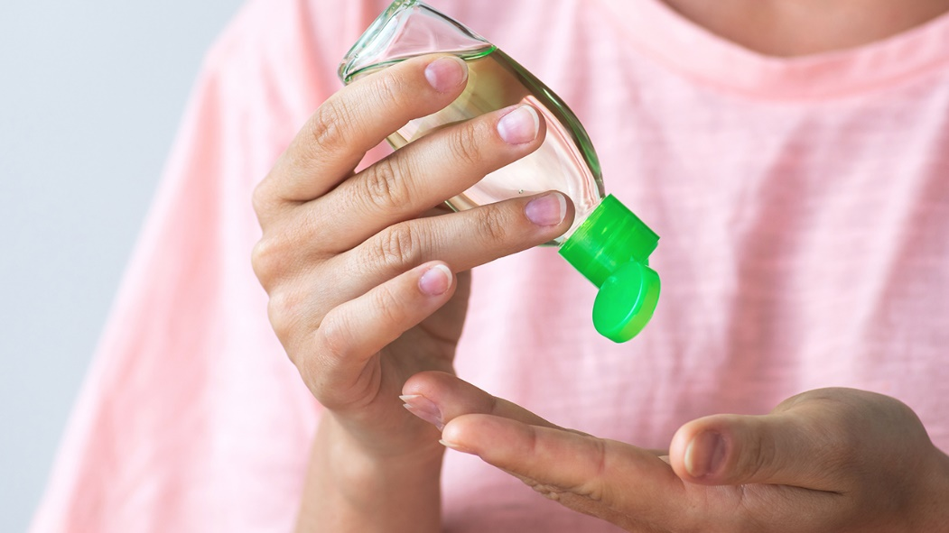  - ระหว่างทำกิจกรรมผู้สอนต้องดูแลความเรียบร้อยอย่างระมัดระวังเพราะสารนี้สามารถติดไฟได้ | - การคิด ออกแบบ และสร้างสรรค์ผลงาน  - การวางแผนและลงมือปฏิบัติงานตาม กระบวนการทางวิทยาศาสตร์หรือการออกแบบเชิงวิศวกรรม  - การทำงานอย่างเป็นขั้นเป็นตอน  - กระบวนการคิดจากการถามคำถามและการให้เหตุผลในการตอบ  - การตอบคำถามอย่างมีเหตุผล/วิธีคิดในการได้มาซึ่งคำตอบ  - ความกล้าแสดงความคิดเห็นของตนเองอย่างมีเหตุผล และเปิดใจรับฟังความคิดเห็นของผู้อื่น  - การแลกเปลี่ยนเรียนรู้ร่วมกัน  - การแสดงออกอย่างสร้างสรรค์และการแก้ไขสถานการณ์เฉพาะหน้า  - การฟังอย่างลึกซึ้ง (สติ)
ขั้นที่ | ระยะเวลา | บทบาทของผู้สอนและผู้เรียน | โอกาสหรือสิ่งที่นำมาใช้ประเมินผล
5455 |  | กิจกรรมที่ 4 หน้ากากอนามัย  -ผู้สอนทำหน้ากากอนามัยตัวอย่างออกมาอธิบายชิ้นส่วนต่าง ๆ ตามที่เห็นได้  - 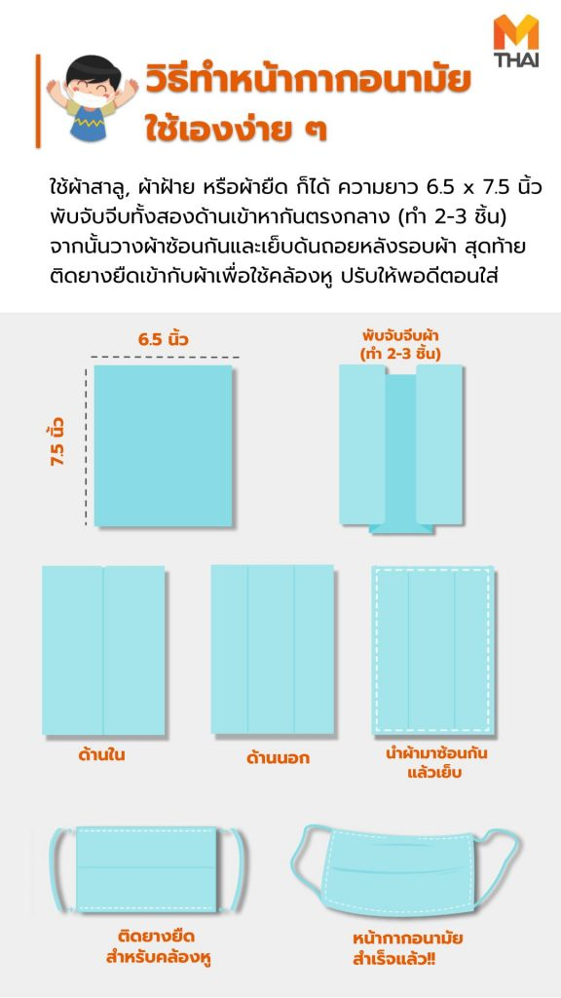  ผู้สอนอธิบายการทำแบบคร่าวๆ และให้ผู้เรียนช่วยกันทำชิ้น3-4คน  (เป็นงานที่ค่อนข้างยากและใช้ทักษะการเย็บปัก อาจจะต้องจับกลุ่มและช่วยกันทำหรือผู้สอนสาธิตการทำเพื่อให้ผู้เรียนได้นำความรู้ที่ได้จากในห้องเรียนกลับไปใช้กับที่บ้านได้เพื่อให้เกิดประโยชน์)  แบบที่ 1 หน้ากากผ้า จากกรมวิทย์ฯ  ส่วนรูปแบบถัดมาเป็น “หน้ากากผ้า” จากกรมวิทยาศาสตร์การแพทย์ กระทรวงสาธารณสุข โดยได้แนะนำวิธีการทำ ดังนี้ อุปกรณ์ที่ต้องเตรียม ได้แก่ ผ้า ยางยืด กรรไกร เข็ม ด้าย  ขั้นตอนการทำ  - นำผ้า เช่น ผ้ายืด ผ้าสาลู หรือผ้าฝ้าย มาตัดให้ได้ขนาดของผ้ากว้างและยาวประมาณ 15 ซม.  - โดยให้ผ้ามีความหนาอย่างน้อย 3 ชั้น ก็คือตัดมาอย่างน้อยสามผืน  - แต่ละผืนให้จับจีบขนาดประมาณ 3 ซม. ตรงกลางผืนผ้า  - เย็บผ้าทั้งสามผืนเข้าด้วยกัน  - แล้วเย็บยางยืดสำหรับคล้องใบหูทั้ง 2 ข้าง กะความยาวของยางยืดปรับตามขนาดใบหน้าของผู้สวมใส่  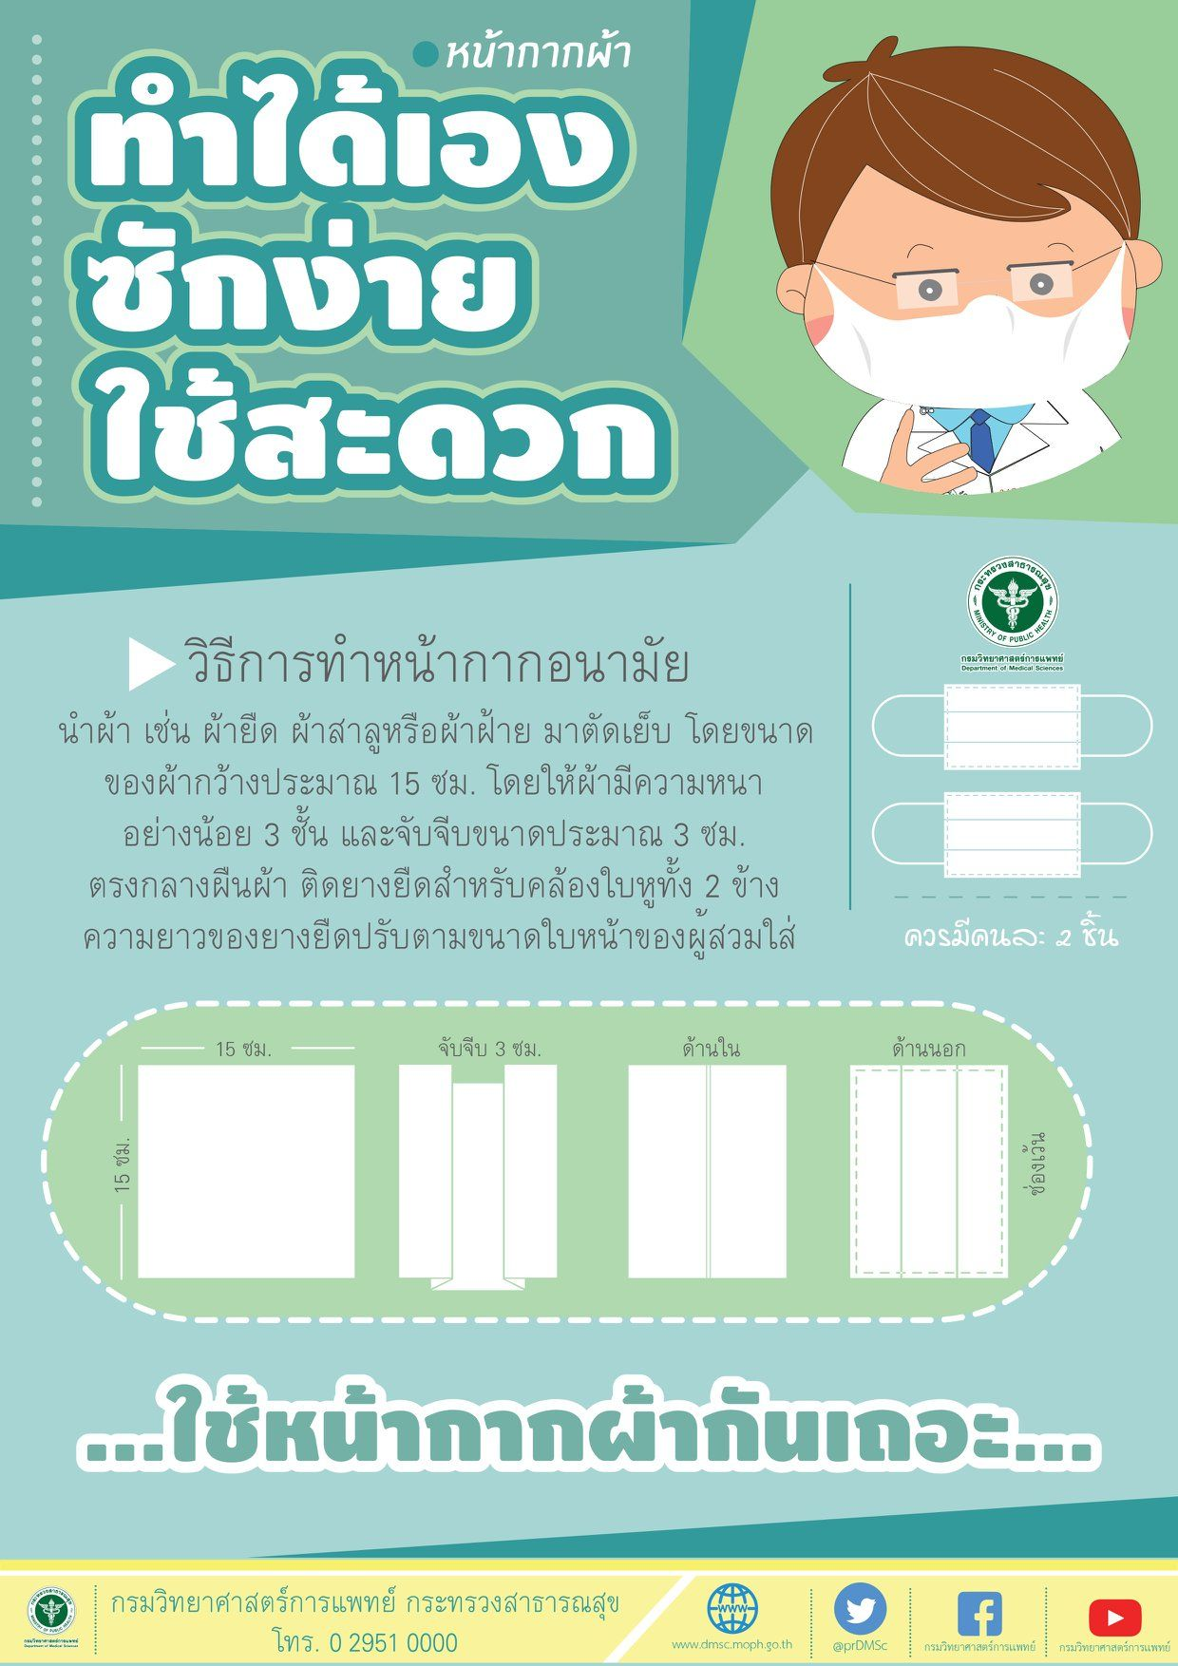  แบบที่ 2 หน้ากากผ้าแบบพับ แบบง่ายไม่ต้องเย็บ ผู้เรียนสามารถทำได้เอง (ใช้ชั่วคราว)  “หน้ากากผ้า” แบบชั่วคราว เพื่อให้นำมาใช้กันง่ายๆ ในยามฉุกเฉิน ที่ใช้อุปกรณ์ไม่เยอะ และใช้เวลาทำไม่ถึงน้อย  อุปกรณ์ที่ต้องเตรียม  ได้แก่ ผ้าเช็ดหน้าผืนค่อนข้างใหญ่, ยางมัดผม 2 เส้น (หรือถ้าใครอยากเพิ่มความปลอดภัยอีกชั้น ก็ให้ใส่ “แผ่นกรองฝุ่นแบบมีประจุ” เสริมเข้าไปในระหว่างรอยพับของผ้าได้ด้วย)  ขั้นตอนการทำ  - พับผ้าทบกัน 3 ครั้งจนเป็นเส้นยาว  - แต่ถ้าต้องการเพิ่มประสิทธิภาพในการกันฝุ่น สามารถใส่แผ่นกรองฝุ่นที่ตัดพอดีขนาดไว้ตรงกลาง  - ใส่ยางรัดผม 2 เส้นเข้าไป กะระยะห่างว่าเกี่ยวหูได้  - พับปลายทั้ง 2 ข้างเข้าหากัน สอดปลายข้างหนึ่งไว้ด้านในของอีกข้าง  - เอามาสวมหน้า โดยด้านที่ปลายทบกันอยู่ข้างใน  - ดึงผ้าที่ทบกันอยู่ด้านในขึ้นคลุมจมูก ดึงด้านนอกคลุมคาง  - จัดให้กระชับใบหน้า  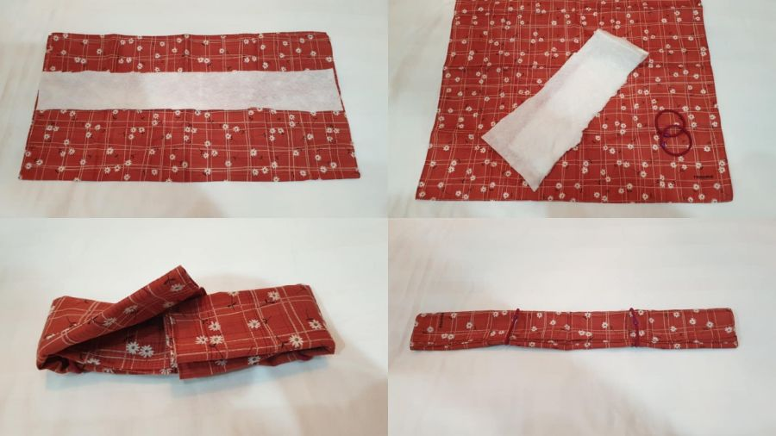  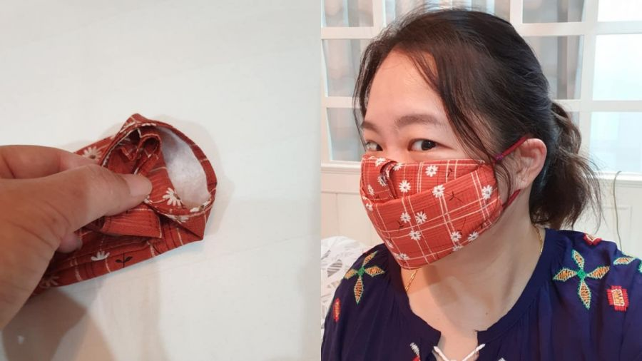  ผู้สามารถเลือกสอนแบบใดก้ได้ที่เหมาะสมกับเวลาและทักษะของผู้เรียน  - ผู้สอนสรุปกิจกรรมและให้ผู้เรียนออกความคิดเห็นเกี่ยวกิจจกรมที่ทำว่าเกิดประโยชน์ใดบ้างและสามารถใช้กับชีวิตจริงได้อย่างไรบ้าง

 | ความคิดสร้างสรรค์  ระดมความคิดพร้อมวิธีแก้ปัญหา | ลำดับขั้นตอน  (ลำดับขั้นก่อนหน้านี้) | การคิดอย่างมีวิจารณญาณ  ตั้งคำถามและประเมินความคิดและการแก้ปัญหา | ลำดับขั้นตอน  (ลำดับขั้นก่อนหน้านี้)
จินตนาการ | - ใช้ความรู้สึก ใช้ความเห็นอกเห็นใจ  การสังเกต และอธิบายความเกี่ยวโยง  ของประสบการณ์ของตนและข้อมูลที่ได้  - สำรวจ ค้นหา ระดมความคิด | - 1, 2, 3  - 3, 4 | - เข้าใจบริบทและขอบเขตของปัญหาที่เกิดขึ้น  - ทบทวนทฤษฎีทางเลือกความคิดเห็นและเปรียบเทียบเพื่อหามุมมองเกี่ยวกับปัญหา  ที่เกิดขึ้น | - 1, 2, 3  - 2, 4
สอบถาม | - เพื่อสร้างความสัมพันธ์ สร้างมุมมองเชิงบูรณาการ สร้างวินัย และอื่นๆ  - ลองเล่นกับความผิดปกติ ความเสี่ยงความคิดที่แตกต่างจากกรอบโดยสิ้นเชิง | - 2, 3  - 4 | - ระบุจุดแข็งและจุดอ่อนของหลักฐานข้อโต้แย้ง คำอ้างและความเชื่อ  - ความท้าทายของสมมติฐาน ตรวจสอบความ  ถูกต้อง วิเคราะห์ช่องว่างในการเรียนรู้ | - 2, 3  - 3, 4
ลงมือทำ  และแบ่งปัน | - นึกภาพ แสดงสิ่งที่คิด ผลิต คิดค้นผลิตภัณฑ์ใหม่ หาวิธีการแก้ปัญหาการทำงาน  - ชื่นชมมุมมองความแปลกใหม่ทางการแก้ปัญหาหรือผลกระทบที่อาจเกิดขึ้นได้ | - 2, 3  - 4 | - ประเมิน หาพื้นฐาน แสดงความคิดเห็น  มีผลิตผลเชิงตรรกะ มีเกณฑ์จริยธรรม  หรือสุนทรียศาสตร์ มีการหาเหตุผล  - ตระหนักถึงอคติทางมุมมองของตนเอง (ตามที่ได้รับจากผู้อื่น) ความไม่แน่นอน ข้อจำกัดของวิธีการแก้ปัญหา | - 3, 4  - 4

เกณฑ์การให้คะแนนนี้ได้กล่าวถึงเพียงมิติเดียวในส่วนของการให้คะแนนทั่วไปตามที่อธิบายข้างต้น นับเป็นวิธีหนึ่งที่แสดงให้เห็นว่าครูผู้สอนสามารถอธิบายและให้คะแนนตามผลงานของผู้เรียน ขอแนะนำว่าครูผู้สอนควรกำหนดระดับของความสำเร็จในมิติอื่นๆ ของเกณฑ์การให้คะแนนด้วย
ระดับการคิด | ระดับ 1 | ระดับ2 | ระดับ3 | ระดับ4
จินตนาการ  ความรู้สึก ความเอาใจใส่ การสังเกต  การอธิบายเพื่อเชื่อมโยงระหว่าง  ประสบการณ์เดิมและความรู้ใหม่  สำรวจ ค้นหา และสร้างความคิด  (ขั้นตอนที่ 2, 4) | ผู้เรียนแสดงให้เห็นการให้  ความร่วมมือกับกิจกรรม  น้อย | ผู้เรียนแสดงให้เห็นการให้  ความร่วมมือกับกิจกรรม  ค่อนข้างน้อย | ผู้เรียนแสดงให้เห็นการให้  ความร่วมมือกับกิจกรรม  อย่างชัดเจน | ผู้เรียนแสดงให้เห็น  ความกระตือรือร้นและมีส่วนร่วม  ในกิจกรรมอย่างชัดเจน
ลงมือทำและแบ่งปัน  แสดงสิ่งที่คิด ผลิตผลิตภัณฑ์ใหม่  หาวิธีการแก้ปัญหาการทำงาน  ชื่นชมมุมมองความแปลกใหม่ทางการแก้ปัญหาหรือผลกระทบ  ที่อาจเกิดขึ้นได้  (ขั้นตอนที่ 2, 3, 4) | สิ่งที่คิดขึ้นใหม่และการอธิบายคำตอบของผู้เรียน ยังมีข้อจำกัดของการยกตัวอย่างประกอบเหตุและผลของการได้มาซึ่งคำตอบ | สิ่งที่คิดขึ้นใหม่และการอธิบายคำตอบของผู้เรียน มีการยกตัวอย่างประกอบเหตุและผลของการได้มาซึ่งคำตอบบ้าง แต่ยังเบี่ยงเบนไปจากความรู้เดิมเล็กน้อย | สิ่งที่คิดขึ้นใหม่และการอธิบายคำตอบของผู้เรียน มีการยกตัวอย่างประกอบเหตุและผลของการได้มาซึ่งคำตอบค่อนข้างชัดเจน มีการอ้างอิงจากศาสตร์อื่นบ้างมาอภิปรายเพิ่มเติม  แต่แนวคิดยังคล้ายกับที่เคยมีมาก่อนหน้านี้ แต่ปรับใหม่เป็นรูปแบบของตัวเอง | สิ่งที่คิดขึ้นใหม่และการอธิบายคำตอบของผู้เรียน มีการยกตัวอย่างประกอบเหตุและผลของการได้มาซึ่งคำตอบชัดเจน มีการอ้างอิงศาสตร์วิชาอื่นๆ มาเชื่อมโยงประกอบ มีเหตุผลที่น่าเชื่อถือ มีการอภิปรายแนวคิดเพิ่มเติมที่ต่างไปจากที่เคยมีมาแต่เดิมเป็นตัวของตัวเองชัดเจน

